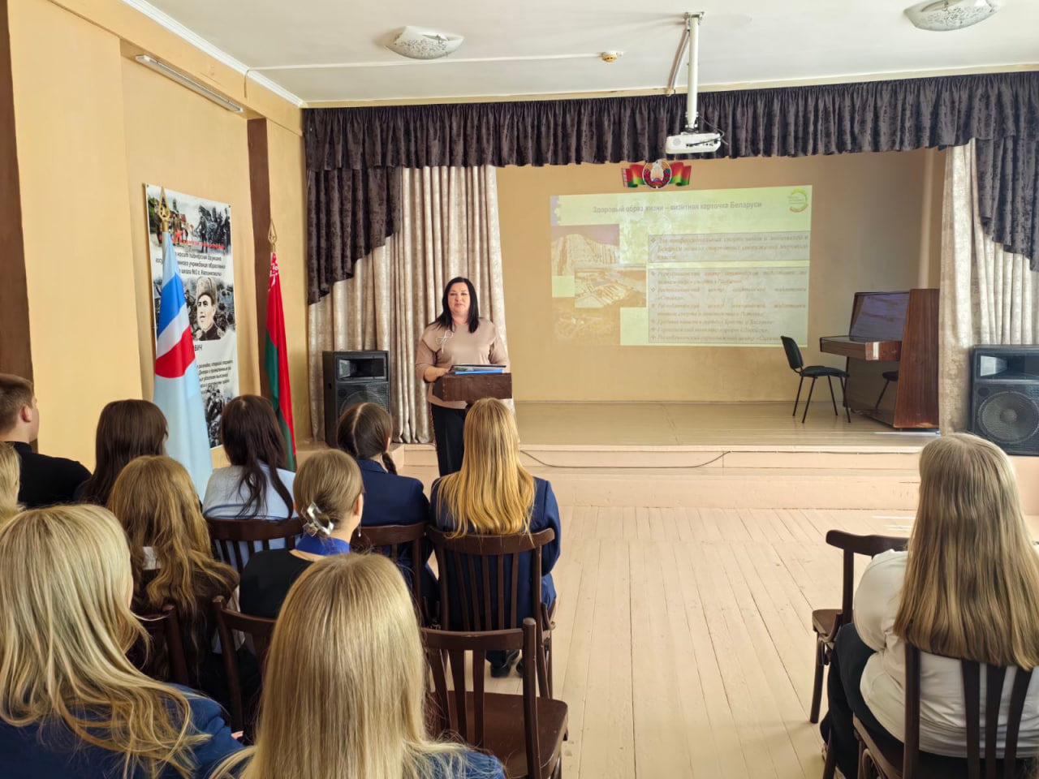

В средней школе №2 г Калинковичи, 22 апреля 2026 года, прошла информативная беседа с учащимися 8-11 классов на тему: «Знания — сила: профилактика ВИЧ-инфекции.»
🔹В ходе мероприятия специалист Калинковичского районного центра гигиены и эпидемиологии рассказала о природе вируса, путях его передачи и методах профилактики.
🔹Ребята познакомились с основными фактами о ВИЧ — как вирус передается, какие существуют мифы и реальности. Особенно выделили важность знания правдивых данных для защиты себя и окружающих.
🚭Также обсудили тему: « Мифы о безвредности: реальная опасность вейпа»
🌆Мероприятие проходило в рамках проекта «Здоровое поведение-мой выбор»

